Resolución del Pleno del Instituto de Transparencia, Acceso a la Información Pública y Protección de Datos Personales del Estado de México y Municipios, con domicilio en Metepec, Estado de México, a quince de agosto de dos mil dieciocho.

VISTO el expediente electrónico formado con motivo del recurso de revisión número 02240/INFOEM/IP/RR/2018, interpuesto por la C. XXXXXXXXXXXXX, en lo sucesivo La Recurrente, en contra de la respuesta del Ayuntamiento de Zinacantepec, en lo subsecuente El Sujeto Obligado, se procede a dictar la presente resolución.

A N T E C E D E N T E S D E L A S U N T O
PRIMERO. De la Solicitud de Información.
Con fecha veintiocho de mayo de dos mil dieciocho, La Recurrente presentó a través del Sistema de Acceso a la Información Mexiquense (SAIMEX) ante El Sujeto Obligado, la solicitud de acceso a la información, registrada bajo el número de expediente 00040/ZINACANT/IP/2018, mediante la cual solicitó lo siguiente:

“Solicito la siguiente información respecto de la poda de árboles del parque del fraccionamiento XXXXXXXX, realizada en la semana del 21 al 27 de mayo de 2018: 1. En caso de haberse otorgado la autorización de poda a particulares: a. Explicación del ayuntamiento sobre las razones para ello, a pesar de que los árboles se encuentran en un parque que no es de propiedad privada ni condominal, sino pública. b. Solicitud de poda presentada a la Dirección de Medio Ambiente. c. Versión pública del documento de conformidad de los vecinos y del documento que acredita la personalidad jurídica de quienes se ostentan como representantes del fraccionamiento (en los términos del Reglamento Municipal de Protección al Ambiente y la Biodiversidad de Zinacantepec). d. Autorización expedida por el Ayuntamiento. 2. En los términos de la Norma Técnica Estatal Ambiental NTEA-019-SeMAGEM-DS-2017, que establece las condiciones de protección, conservación, fomento, creación, rehabilitación y mantenimiento de las áreas verdes y macizos arbóreos de las zonas urbanas en el territorio del Estado de México: a. El Proyecto Ejecutivo que contenga las acciones y medidas para preservar, restaurar, remediar, rehabilitar y ordenar el parque y sus árboles. b. El Plan de Manejo que describa los programas y actividades que se deben de llevar a cabo en el parque, de manera organizada y secuenciada en el tiempo, para mejorarlo y conservarlo, incluyendo los recursos humanos y materiales necesarios para asegurar los beneficios y servicios ambientales que ofrece dicha área. c. El diagnóstico del parque y sus árboles, así como la descripción de las acciones para su conservación que es responsabilidad del Ayuntamiento llevar a cabo en coordinación con la Secretaría de Medio Ambiente. d. Descripción de las acciones que es obligación del Ayuntamiento desarrollar, en colaboración y con la participación con la sociedad, para procurar la permanencia y buen estado del parque y sus árboles. e. El Programa de Mantenimiento que considere los siguientes incisos: i. Antecedentes del área: información de tipo histórico y geográfico que permita conocer el sitio y sus condiciones ambientales de índole biológica y naturales (fisiografía, topografía, edafología, hidrología, clima y contaminación ambiental) que afecten el área verde, su sobrevivencia y desarrollo. ii. Situación legal del área verde y ubicación dentro del organigrama municipal. iii. Condiciones históricas, sociales y económicas de la población (número de habitantes, densidad de población, vivienda educación, salud, servicios públicos, vías de comunicación, industria, turismo y comercio). iv. Condiciones ambientales del sitio (clima, suelo, geología); características de suelo (estructura, textura, pH, salinidad, materia orgánica, nivel freático, fertilidad y grado de compactación y determinan en última instancia), y clima (temperatura máxima, media y mínima; precipitación; humedad atmosférica; dirección y velocidad del viento; fenómenos diversos [días con helada, con niebla, con lluvia inapreciable y apreciable, con granizo, con tormenta eléctrica, entre otros], tipos de nubes y grado de nubosidad). v. Zonificación del espacio (zonas forestadas, infraestructura, mobiliario). vi. Inventario de especies arbóreas, arbustivas y herbáceas y plano de localización geográfica. vii. Identificación de cada árbol (nombre común y científico al que pertenece cada árbol). viii. Número asignado a cada individuo y de forma consecutiva a todo el arbolado que forme parte del registro; establecimiento, en un plano, de cada individuo para conocer su lugar mediante su georreferenciación. ix. Determinación de la etapa de desarrollo, de acuerdo con la metodología propuesta por Benavides (2015). x. Variables dendrométricas: diámetros basal y normal (medida con cinta diamétrica); altura de los árboles (medida con pistola Haga), y cobertura de copa xi. Capacidad de carga del lugar para evitar la compactación del suelo. xii. Fuentes de abasto de agua. xiii. Estudio fitosanitario. f. Versión pública de los documentos que amparen la capacitación y certificación comprobable, emitida por una institución reconocida en materia de arboricultura, del personal técnico que haya realizado los diagnósticos, dictámenes técnicos, ejecución de las podas y supervisión de estas labores en el arbolado del parque. g. Registro vigente del personal técnico emitido la Coordinación General de Conservación Ecológica de la Secretaría del Medio Ambiente. 3. En los términos de la Norma Técnica Estatal Ambiental NTEA-018-SeMAGEM-DS-2017, que establece las especificaciones técnicas y criterios que deberán cumplir las autoridades de carácter público, personas físicas, jurídicas colectivas, privadas y en general todos aquellos que realicen labores de poda, derribo, trasplante y sustitución de árboles en zonas urbanas del Estado de México: a. Dictámenes de los árboles ya podados y por podar, de acuerdo con los formatos del Anexo 1. b.Enumeración y descripción del equipo, herramienta e instrumentos utilizados para la dictaminación. c. Tipo de poda realizada o por realizar en cada árbol y la respectiva justificación. d. Justificación de la realización de la poda en esta época del año. e. Enumeración y descripción de la maquinaria utilizada para la poda, la herramienta de corte, la herramienta y equipo de ascenso y descenso, el equipo y herramientas adicionales, el equipo de protección del personal técnico y los elementos de seguridad peatonal. f. Uso que se la dará al producto de la poda. g. Testigos fotográficos de la condición de los árboles antes y después de la poda, así como de los trabajos de dictaminación, poda y recolección y uso del producto de la poda.” (Sic.)
MODALIDAD DE ENTREGA: A través del SAIMEX.

SEGUNDO. De la respuesta del Sujeto Obligado.
En el expediente electrónico SAIMEX, se aprecia que El Sujeto Obligado en fecha doce de junio de dos mil dieciocho, El Sujeto Obligado dio respuesta a la solicitud de información señalando lo siguiente:
“Zinacantepec, México a 12 de Junio de 2018
Nombre del solicitante: XXXXXXXXXXXXX
Folio de la solicitud: 00040/ZINACANT/IP/2018
En respuesta a la solicitud recibida, nos permitimos hacer de su conocimiento que con fundamento en el artículo 53, Fracciones: II, V y VI de la Ley de Transparencia y Acceso a la Información Pública del Estado de México y Municipios, le contestamos que:

Se adjunta la respuesta a la solicitud de información, sin más por el momento, le envío un cordial saludo.

ATENTAMENTE
PLCP y AP GUADALUPE LILIANA DE LA CRUZ ALAMILLA” (Sic).

Ajuntando los archivos denominados: “00040.pdf” y “Respuesta al Solicitante 40.pdf”; en los cuales consta la respuesta proporcionada por la Dirección de Medio Ambiente y la Titular de la Unidad de Transparencia del Sujeto Obligado.

TERCERO. Del recurso de revisión.
Inconforme con la respuesta notificada por El Sujeto Obligado, La Recurrente interpuso el recurso de revisión, en fecha catorce de junio de dos mil dieciocho, el cual fue registrado en el sistema electrónico con el expediente número 02240/INFOEM/IP/RR/2018, en el cual arguye, las siguientes manifestaciones:

- Acto Impugnado:
“La respuesta entregada por el sujeto obligado no corresponde a la información solicitada. "[sic]
- Razones o Motivos de Inconformidad:
“La solicitud presentada se refiere a diversos aspectos relacionados con podas de árboles del parque del fraccionamiento XXXXXXXX, realizadas en la semana del 21 al 27 de mayo de 2018; sin embargo, la respuesta entregada por el sujeto obligado se refiere a los mismos aspectos, pero de un plazo distinto: del 21 al 27 de abril de 2018.”[sic]
CUARTO. Del turno del recurso de revisión.
Medio de impugnación que le fue turnado a la Comisionada Zulema Martínez Sánchez, por medio del sistema electrónico en términos del arábigo 185, fracción I, de la Ley de Transparencia y Acceso a la información Pública del Estado de México y Municipios, del cual recayó acuerdo de admisión en fecha veinte de junio del año en curso, determinándose en él, un plazo de siete días para que las partes manifestaran lo que a su derecho corresponda en términos del numeral ya citado.

QUINTO. De la etapa de instrucción.
Así, una vez abierta la etapa de instrucción, en el sumario se observa que El Sujeto Obligado en fecha veintisiete de junio de dos mil dieciocho, presentó informe justificado, por lo cual en fecha veintiocho del mismo mes y año, se puso a la vista el informe justificado, para que en un término de tres días El Recurrente adujera manifestaciones, de conformidad con la siguiente imagen:

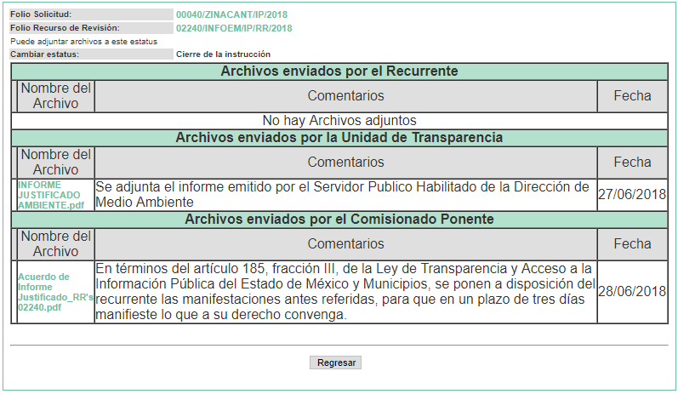
Por lo cual, se decretó el cierre de instrucción mediante acuerdo de fecha cuatro de julio de los corrientes, en términos del artículo 185, fracción VI, de la Ley de Transparencia y Acceso a la Información Pública del Estado de México y Municipios, iniciando el término legal para dictar resolución definitiva del asunto.

C O N S I D E R A N D O

PRIMERO. De la competencia.
Este Instituto de Transparencia, Acceso a la Información Pública y Protección de Datos Personales del Estado de México, es competente para conocer y resolver el presente recurso de revisión interpuesto por La Recurrente conforme a lo dispuesto en los artículos 6, apartado A, fracción IV de la Constitución Política de los Estados Unidos Mexicanos, 5, párrafos vigésimo, vigesimoprimero y vigesimosegundo fracción IV de la Constitución Política del Estado Libre y Soberano de México, 1, 2 fracción II, 13, 29, 36 fracciones II y III, 176, 178, 179 fracción I, 181 párrafo tercero, 182, 185, 188 y 194 de la Ley de Transparencia y Acceso a la Información Pública del Estado de México y Municipios, 9 fracciones I, XXIV, 11 y 14 fracción I del Reglamento Interior del Instituto de Transparencia, Acceso a la Información Pública y Protección de Datos Personales del Estado de México.

SEGUNDO. Sobre los alcances del recurso de revisión.
Anterior a todo debe destacarse que el recurso de revisión tiene el fin y alcance que señalan los numerales 176, 179, 181 párrafo cuarto, 194 y 195 y demás aplicables de la Ley de Transparencia y Acceso a la Información Pública del Estado de México y Municipios vigente y será analizado conforme a las actuaciones que obren en el expediente electrónico con la finalidad de reparar cualquier posible afectación al derecho de acceso a la información pública y garantizando el principio rector de máxima publicidad.

TERCERO. Del estudio de las causas de improcedencia y sobreseimiento.
Es menester resaltar que en el procedimiento de acceso a la información pública y de los medios de impugnación de la materia, se advierten diversos supuestos de procedibilidad que deben estudiarse con la finalidad de dar cumplimiento a los principios de legalidad y objetividad inmersos en el artículo 9 de Ley de Transparencia y Acceso a la Información Pública del Estado de México y Municipios, en correlación con la seguridad jurídica que debe generar lo actuado ante este Organismo garante.

Siendo una facultad legal entrar al estudio de las causas de improcedencia que hagan valer las partes o que se adviertan de oficio por este Resolutor; presupuestos procesales de inicio o trámite de un proceso que dotan de seguridad jurídica las resoluciones emitidas por este organismo colegiado, máxime que se trata de una figura procesal adoptada en la ley de la materia, la cual permite dilucidar alguna causal que impida el estudio y resolución de un asunto en su fondo, cuando una vez admitido el recurso de revisión se advierta una causa de improcedencia que permita sobreseerlo.

Estudio de causales de improcedencia que no son incompatibles con el derecho de acceso a la justicia, ya que éste no se coarta por regular causas de improcedencia y sobreseimiento con tales fines.

En primer término es necesario hacer alusión a las solicitudes de información ya que de ellas deriva por un lado al procedimiento de acceso a la información ante el sujeto obligado, y por otro lado la materia sobre la que versara el recurso de revisión ante este Órgano Garante; se resalta la innegable necesidad de interpretar el texto de las solicitudes, porque no se podría entender el derecho de acceso a la información sin la existencia de solicitudes de información a la luz de su interpretación ya que ésta es la fuente de la materia objeto de la transparencia específica en cada recurso de revisión; es decir, no podemos establecer una materia o un tema como objeto de derecho de acceso a la información, si de la solicitud no se entiende o no se precisan temas o materias objetivas; por ello es de notoria importancia el trabajo de interpretación que se le dé a las solicitudes de información, ya que el sujeto obligado puede considerar una circunstancia en particular diversa a la que el particular objetivamente requiere.
Ya que el planteamiento del problema es de toral importancia, a efecto de determinar la intención o voluntad del recurrente a la luz de la interpretación de las solicitudes de información, y que puede generar de forma objetiva y material el sujeto obligado que se relacione con esa intención, respecto del presente asunto se realiza a continuación.

La Ley de Transparencia de la entidad, en su artículo 192 contempla la figura jurídica del sobreseimiento, y específicamente en sus hipótesis inmersas en las fracciones III y IV refieren que se sobreseerá el asunto cuando El Sujeto Obligado responsable del acto lo modifique o revoque de tal manera que el recurso de revisión quede sin materia o admitido el recurso de revisión, aparezca alguna causal de improcedencia en los términos de la presente Ley.

Bajo esa línea, con la finalidad de determinar si se modificó o revocó el acto u omisión del Sujeto Obligado, para el efecto de que quede sin materia el recurso de revisión, es necesario realizar una valoración de la información remitida en informe justificado y determinar si dicha consecuencia se subsume en el presupuesto procesal que establecen las fracciones III y IV del artículo 192 de la Ley de Transparencia y Acceso a la Información Pública del Estado de México y Municipios, a efecto de generar certeza jurídica sobre la satisfacción del derecho de acceso a la información accionado por el particular, sirviendo para tales efectos las siguientes líneas argumentativas.

En primera instancia, es necesario hacer referencia a los motivos o razones de inconformidad que expresa La Recurrente, los cuales adminiculados con el acto impugnado, señalan que la respuesta emitida por El Sujeto Obligado, es por la falta de entrega de información.

Resultando procedente la interposición del recurso de revisión cuando El Sujeto Obligado no hace entrega de la información con lo solicitado; en ese tenor se precisa que la materia sobre la cual versará el estudio del asunto, consiste en verificar si El Sujeto Obligado atendió el requerimiento formulado por la hoy Recurrente, otorgando la respuesta que en derecho corresponde.

Como señalamos en el antecedente PRIMERO, en fecha veintiocho de mayo de dos mil dieciocho, La Recurrente realizó la solicitud de acceso a la información de folio 00040/ZINACANT/IP/2018, requiriendo lo siguiente:

Solicito la siguiente información respecto de la poda de árboles del parque del fraccionamiento “XXXXXXXX”, realizada en la semana del 21 al 27 de mayo de 2018:

1. En caso de haberse otorgado la autorización de poda a particulares:
a) Explicación del ayuntamiento sobre las razones para ello, a pesar de que los árboles se encuentran en un parque que no es de propiedad privada ni condominal, sino pública.
b) Solicitud de poda presentada a la Dirección de Medio Ambiente.
c) Versión pública del documento de conformidad de los vecinos y del documento que acredita la personalidad jurídica de quienes se ostentan como representantes del fraccionamiento (en los términos del Reglamento Municipal de Protección al Ambiente y la Biodiversidad de Zinacantepec).
d) Autorización expedida por el Ayuntamiento.

2. En los términos de la Norma Técnica Estatal Ambiental NTEA-019-SeMAGEM-DS-2017, que establece las condiciones de protección, conservación, fomento, creación, rehabilitación y mantenimiento de las áreas verdes y macizos arbóreos de las zonas urbanas en el territorio del Estado de México:
a) El Proyecto Ejecutivo que contenga las acciones y medidas para preservar, restaurar, remediar, rehabilitar y ordenar el parque y sus árboles.
b) El Plan de Manejo que describa los programas y actividades que se deben de llevar a cabo en el parque, de manera organizada y secuenciada en el tiempo, para mejorarlo y conservarlo, incluyendo los recursos humanos y materiales necesarios para asegurar los beneficios y servicios ambientales que ofrece dicha área.
c) El diagnóstico del parque y sus árboles, así como la descripción de las acciones para su conservación que es responsabilidad del Ayuntamiento llevar a cabo en coordinación con la Secretaría de Medio Ambiente.
d) Descripción de las acciones que es obligación del Ayuntamiento desarrollar, en colaboración y con la participación con la sociedad, para procurar la permanencia y buen estado del parque y sus árboles.
e) El Programa de Mantenimiento que considere los siguientes incisos:
I) Antecedentes del área: información de tipo histórico y geográfico que permita conocer el sitio y sus condiciones ambientales de índole biológica y naturales (fisiografía, topografía, edafología, hidrología, clima y contaminación ambiental) que afecten el área verde, su sobrevivencia y desarrollo.
II) Situación legal del área verde y ubicación dentro del organigrama municipal.
III) Condiciones históricas, sociales y económicas de la población (número de habitantes, densidad de población, vivienda educación, salud, servicios públicos, vías de comunicación, industria, turismo y comercio).
IV) Condiciones ambientales del sitio (clima, suelo, geología); características de suelo (estructura, textura, pH, salinidad, materia orgánica, nivel freático, fertilidad y grado de compactación y determinan en última instancia), y clima (temperatura máxima, media y mínima; precipitación; humedad atmosférica; dirección y velocidad del viento; fenómenos diversos [días con helada, con niebla, con lluvia inapreciable y apreciable, con granizo, con tormenta eléctrica, entre otros], tipos de nubes y grado de nubosidad).
V) Zonificación del espacio (zonas forestadas, infraestructura, mobiliario).
VI) Inventario de especies arbóreas, arbustivas y herbáceas y plano de localización geográfica.
VII) Identificación de cada árbol (nombre común y científico al que pertenece cada árbol).
VIII) Número asignado a cada individuo y de forma consecutiva a todo el arbolado que forme parte del registro; establecimiento, en un plano, de cada individuo para conocer su lugar mediante su georreferenciación.
IX) Determinación de la etapa de desarrollo, de acuerdo con la metodología propuesta por Benavides (2015). x. Variables dendrométricas: diámetros basal y normal (medida con cinta diamétrica); altura de los árboles (medida con pistola Haga), y cobertura de copa.
XI) Capacidad de carga del lugar para evitar la compactación del suelo.
XII) Fuentes de abasto de agua.
XIII) Estudio fitosanitario. f. Versión pública de los documentos que amparen la capacitación y certificación comprobable, emitida por una institución reconocida en materia de arboricultura, del personal técnico que haya realizado los diagnósticos, dictámenes técnicos, ejecución de las podas y supervisión de estas labores en el arbolado del parque.
g) Registro vigente del personal técnico emitido la Coordinación General de Conservación Ecológica de la Secretaría del Medio Ambiente.
3. En los términos de la Norma Técnica Estatal Ambiental NTEA-018-SeMAGEM-DS-2017, que establece las especificaciones técnicas y criterios que deberán cumplir las autoridades de carácter público, personas físicas, jurídicas colectivas, privadas y en general todos aquellos que realicen labores de poda, derribo, trasplante y sustitución de árboles en zonas urbanas del Estado de México:
a) Dictámenes de los árboles ya podados y por podar, de acuerdo con los formatos del Anexo 1.
b) Enumeración y descripción del equipo, herramienta e instrumentos utilizados para la dictaminación.
c) Tipo de poda realizada o por realizar en cada árbol y la respectiva justificación.
d) Justificación de la realización de la poda en esta época del año.
e) Enumeración y descripción de la maquinaria utilizada para la poda, la herramienta de corte, la herramienta y equipo de ascenso y descenso, el equipo y herramientas adicionales, el equipo de protección del personal técnico y los elementos de seguridad peatonal.
f) Uso que se la dará al producto de la poda.
g) Testigos fotográficos de la condición de los árboles antes y después de la poda, así como de los trabajos de dictaminación, poda y recolección y uso del producto de la poda.

A lo que El Sujeto Obligado, respondió a cada uno de los cuestionamientos realizados por la solicitante, de conformidad con la siguiente imagen:

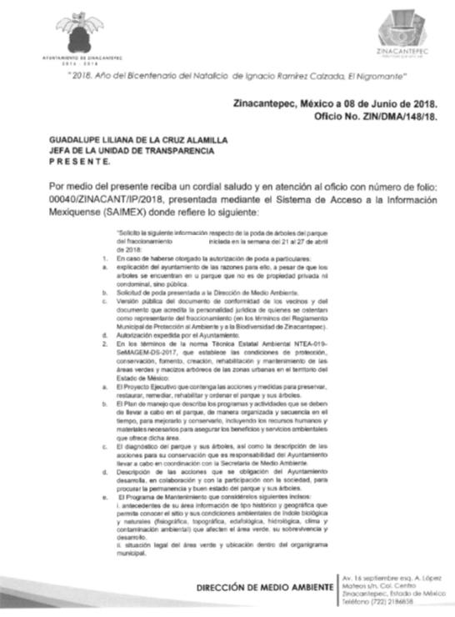
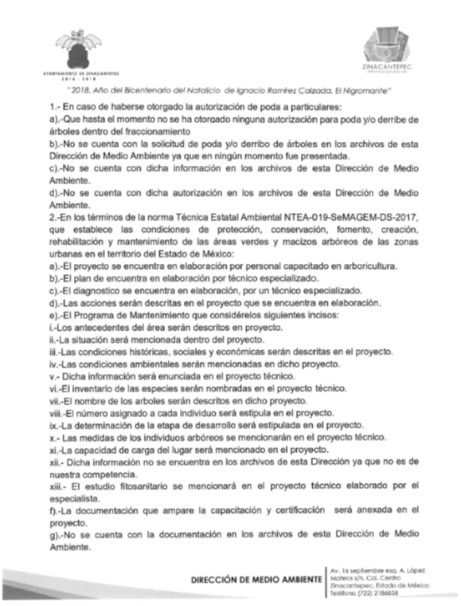
En primer lugar, toda vez que El Sujeto Obligado acepta la existencia de la información solicitada, es factible obviar el estudio de su naturaleza jurídica y de la fuente obligacional que constriñe al Sujeto Obligado a contar con dicha información; inconforme con la respuesta emitida por El Sujeto Obligado, La Recurrente interpuso el presente recurso de revisión, señalando como motivos de inconformidad lo siguiente: “La solicitud presentada se refiere a diversos aspectos relacionados con podas de árboles del parque del fraccionamiento XXXXXXXX, realizadas en la semana del 21 al 27 de mayo de 2018; sin embargo, la respuesta entregada por el sujeto obligado se refiere a los mismos aspectos, pero de un plazo distinto: del 21 al 27 de abril de 2018.” (Sic).

Derivado de lo anterior, se colige que La Recurrente está conforme con la respuesta emitida por El Sujeto Obligado, ya que expresamente manifestó en dichos motivos que la respuesta entregada por El Sujeto Obligado se refiere a los mismos aspectos, pero de un plazo distinto: del 21 al 27 de abril de 2018; toda vez que no impugnó lo relativo a dichas cuestiones. Por lo que se considera que La Recurrente consintió la respuesta.

Lo anterior es así, debido a que cuando el solicitante no expresa razón o motivo de inconformidad en contra de todos los rubros de la respuesta que pudieran ser un agravio a su derecho, los mismos deben estimarse atendidos. Sirve de apoyo a lo anterior, por analogía, la Tesis Jurisprudencial Número 3ª./J.7/91, publicada en el Semanario Judicial de la Federación y su Gaceta bajo el número de registro 174,177, que establece lo siguiente:
“REVISIÓN EN AMPARO. LOS RESOLUTIVOS NO COMBATIDOS DEBEN DECLARARSE FIRMES. Cuando algún resolutivo de la sentencia impugnada afecta a la recurrente, y ésta no expresa agravio en contra de las consideraciones que le sirven de base, dicho resolutivo debe declararse firme. Esto es, en el caso referido, no obstante que la materia de la revisión comprende a todos los resolutivos que afectan a la recurrente, deben declararse firmes aquéllos en contra de los cuales no se formuló agravio y dicha declaración de firmeza debe reflejarse en la parte considerativa y en los resolutivos debe confirmarse la sentencia recurrida en la parte correspondiente.”

Así, la parte de la solicitud sobre la que no se expresó inconformidad, debe declararse consentida por la hoy Recurrente, ya que no pueden producirse efectos jurídicos tendentes a revocar, confirmar o modificar la parte de la respuesta con relación a la parte de la solicitud que no fue motivo de disenso ya que se infiere un consentimiento de la recurrente ante la falta de impugnación eficaz. Sirve de sustento a lo anterior, por analogía, la tesis jurisprudencial número VI.3o.C. J/60, publicada en el Semanario Judicial de la Federación y su Gaceta bajo el número de registro 176,608 que a la letra dice:

“ACTOS CONSENTIDOS. SON LOS QUE NO SE IMPUGNAN MEDIANTE EL RECURSO IDÓNEO. Debe reputarse como consentido el acto que no se impugnó por el medio establecido por la ley, ya que si se hizo uso de otro no previsto por ella o si se hace una simple manifestación de inconformidad, tales actuaciones no producen efectos jurídicos tendientes a revocar, confirmar o modificar el acto reclamado en amparo, lo que significa consentimiento del mismo por falta de impugnación eficaz.”

No obstante, como ya ha quedado establecido, La Recurrente se inconforma únicamente por el período solicitado de la información (de la semana del 21 al 27 de mayo de 2018), por considerar que la información otorgada por El Sujeto Obligado no corresponde con lo solicitado.

Ahora bien en el informe justificado rendido por El Sujeto Obligado, se advierte que ha contestado a las pretensiones hechas por La Recurrente, buscando en todo momento favorecer la transparencia y satisfacer su derecho de acceso a la información; con la información existente en sus archivos; así que en fecha veintisiete de junio de dos mil dieciocho, de los documentos que obran en el expediente electrónico, se advierte que El Sujeto Obligado remitió a través del SAIMEX el archivo denominado, “INFORME JUSTIFICADO AMBIENTE.pdf”, el cual colma con lo solicitado por la hoy quejosa, mismo que contienen lo siguiente:

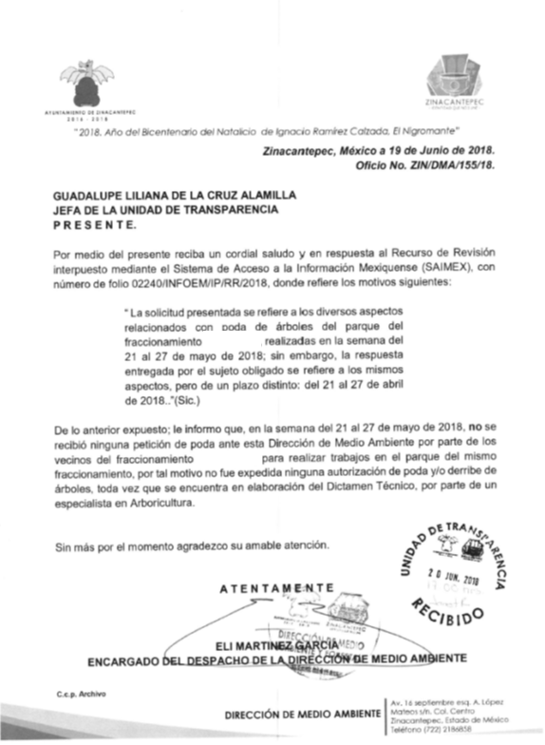
Bajo ese tenor, es evidente que toda la información generada, obtenida, adquirida, transformada, administrada o en posesión de los sujetos obligados es pública y accesible de manera permanente a cualquier persona, empero, en los términos que establezca la normatividad aplicable, conminando a los sujetos obligado a sólo proporcionar la información que se les requiera y que obre en sus archivos y en el estado en que ésta se encuentre, sin que se comprenda el procesamiento de la misma, el presentarla conforme al interés del solicitante, ni generarla, resumirla, efectuar cálculos o practicar investigaciones.

En primer término, el Pleno de este Instituto considera que respecto a las razones o motivos de la inconformidad por parte de La Recurrente, relativa a la respuesta emitida por El Sujeto Obligado, se refiere a los mismos aspectos, pero de un plazo distinto al solicitado originalmente (del 21 al 27 de mayo de 2018); por lo que la información proporcionada mediante Informe Justificado, El Sujeto Obligado se estima que esta colmó el requerimiento original formulado por la solicitante, al informar que durante la semana del 21 al 27 de mayo de 2018, no se recibió ninguna petición de poda ante la Dirección de Medio Ambiente por parte de los vecinos del fraccionamiento “XXXXXXXX”, para realizar trabajos en el parque del mismo fraccionamiento, por tal motivo no fue expedida ninguna autorización de poda y/o derribe de árboles, toda vez que se encuentra en elaboración el Dictamen Técnico, por parte de un especialista en Arboricultura.

Ahora bien, en el Bando Municipal del Ayuntamiento de Zinacantepec, en el Capítulo III, De la Protección al Medio Ambiente, puntalmente en el artículo 194, estipula que el Ayuntamiento a través de la Dirección de Medio Ambiente, aplicará las disposiciones jurídicas relativas a la protección y conservación del medio ambiente, coordinándose con las demás unidades administrativas municipales según sean las necesidades y requerimientos del caso.

Asimismo, en el artículo 195, fracción IV, inciso a), y fracción V, del ordenamiento antes mencionado, indica lo siguiente:

Artículo 195.- Para el cumplimiento de los fines previstos del presente ordenamiento y de los aplicables en el ámbito de su competencia en materia ambiental, sin perjuicios de las que correspondan a las instancias estatales y federales, tendrá las siguientes atribuciones:
(…)
IV. Normar la afectación de áreas verdes, poda y derribe de árboles y plantas de jardines en áreas urbanas y suburbanas del territorio municipal. El manejo y mantenimiento de la vegetación es atribución del Ayuntamiento, quien podrá:
a) Otorgar la autorización correspondiente a la solicitud de retiro o poda de árboles, en propiedad privada y en bienes de dominio público, previa inspección realizada por la Dirección de Medio Ambiente, el solicitante deberá realizar los trabajos por su propia cuenta y sólo procederá en los siguientes casos:
1. Cuando se considere peligroso para la integridad física de bienes o personas;
2. Cuando el árbol ya no tenga ningún servicio ambiental;
3. Cuando sus ramas o raíces amenacen con destruir las construcciones, drenajes o deterioren el pavimento;
4. Por la ejecución de obras de utilidad pública; y
5. Por otras circunstancias graves, previo estudio y autorización de la Dirección de Medio Ambiente.
b) La disposición de los residuos, producto del retiro de árboles estará sujeta a lo que establezca la Dirección de Medio Ambiente.
V. Expedir, permiso para talar, podar o derribar árboles quedando sin efecto los expedidos por las autoridades auxiliares municipales y comisariados ejidales;
(…)

De los preceptos legales antes mencionados, se desprende que las autorizaciones de poda a particulares, únicamente es a petición de parte y el solicitante deberá realizar los trabajos por su propia cuenta y que no se encontró ningún tipo de información que haya sido generada y que coincida con los elementos proporcionados por el particular.

En virtud del análisis efectuado a las manifestaciones esgrimidas mediante informe justificado, se advierte que El Sujeto Obligado da contestación al cuestionamiento del particular, como se desarrolla en los siguientes párrafos.

Y se dice que este órgano Garante considera que se colma lo requerido, toda vez que éste requirió expresamente la información del período del 21 a l 27 de mayo de 2018 y, al haber existido pronunciamiento al respecto por parte del Sujeto Obligado en el informe de justificado correspondiente, en donde expresa primeramente que durante esa semana, no se recibió ninguna petición de poda ante la dirección de Medio Ambiente por parte de los vecinos del fraccionamiento “XXXXXXX”, para realizar trabajos en el parque del mismo fraccionamiento.

Adicionalmente refiere que se encuentra en elaboración del Dictamen Técnico por parte de un especialista en Arboricultura; sin embargo, no se encontró ninguna información con los datos que en su momento proporcionó La Recurrente y que por tanto se deduce que no ha sido realizado dicho Dictamen Técnico ante dicha Dirección y ninguna petición del tipo que ha sido mencionado en líneas anteriores y que por consecuencia no existe en los archivos de esa unidad administrativa antecedente alguno que se relacione con lo requerido por la particular, en virtud de que en ningún momento se generó el documento que se desea conocer, citando además el precepto 24 de la Ley de la materia que al efecto establece:

“Artículo 24. Para el cumplimiento de los objetivos de esta Ley, los sujetos obligados deberán cumplir con las siguientes obligaciones, según corresponda, de acuerdo a su naturaleza:

[…]
Los sujetos obligados solo proporcionarán la información pública que generen, administren o posean en el ejercicio de sus atribuciones.”

Por lo que se entiende que, El Sujeto Obligado no se encuentra en posibilidad de hacer entrega de la información específica que demanda la particular, en razón de que ésta no obra en sus archivos, lo cual encuentra su fundamento en lo establecido en el artículo 12, párrafo segundo de la Ley de Transparencia y Acceso a la Información Pública del Estado de México y Municipios, pues establece que los sujetos obligados sólo proporcionarán la información pública que se les requiera y que obre en sus archivos.

En ese tenor, la respuesta emitida por El Sujeto Obligado tiene la presunción legal de ser verídica, considerado que fue emitida por un servidor público en ejercicio de sus funciones, lo que conlleva la presunción de veracidad de todo acto administrativo.

Por lo anterior, se actualiza el supuesto de un hecho de naturaleza negativa, el cual no puede acreditarse documentalmente, ya que no puede probarse un hecho negativo por ser lógica y materialmente imposible.

Encontrándonos ante un hecho negativo, destacando entonces que el Pleno de este Organismo Garante, ha sostenido que ante la presencia de un hecho negativo, resultaría innecesaria una declaratoria de inexistencia en términos de los artículos 19, 169 y 170 de la Ley de Transparencia y Acceso a la Información Pública del Estado de México y Municipios, y ante una hecho negativo resulta aplicable la siguiente tesis:

HECHOS NEGATIVOS, NO SON SUSCEPTIBLES DE DEMOSTRACIÓN.
Tratándose de un hecho negativo, el Juez no tiene por que invocar prueba alguna de la que se desprenda, ya que es bien sabido que esta clase de hechos no son susceptibles de demostración.

Amparo en revisión 2022/61. José García Florín (Menor). 9 de octubre de 1961. Cinco votos. Ponente: José Rivera Pérez Campos.”

Concretando, al no existir el acto generador de la información se encontraría imposibilitado a la entrega de información que no se tiene en los archivos del Sujeto Obligado, y en conclusión, la información no podría obrar en los archivos del Sujeto Obligado si esta no fue generada.

Por lo que, los sujetos obligado sólo proporcionar la información que se les requiera y que obre en sus archivos y en el estado en que ésta se encuentre, sin que se comprenda el procesamiento de la misma, el presentarla conforme al interés del solicitante, ni generarla, resumirla, efectuar cálculos o practicar investigaciones.

Adicionalmente, es de destacar que este Órgano Garante no está facultado para manifestarse sobre la veracidad de lo afirmado por parte del Sujeto Obligado pues no existe precepto legal alguno en la Ley de la materia que lo faculte para ello.

Lo anterior se robustece con lo plasmado en el criterio 31-10 emitido por el entonces Instituto Federal de Acceso a la Información y Protección de Datos (IFAI) ahora Instituto Nacional de Transparencia, Acceso a la Información, y Protección de Datos Personales (INAI), que lleva por rubro y texto los siguientes:

“El Instituto Federal de Acceso a la Información y Protección de Datos no cuenta con facultades para pronunciarse respecto de la veracidad de los documentos proporcionados por los sujetos obligados. El Instituto Federal de Acceso a la Información y Protección de Datos es un órgano de la Administración Pública Federal con autonomía operativa, presupuestaria y de decisión, encargado de promover y difundir el ejercicio del derecho de acceso a la información; resolver sobre la negativa de las solicitudes de acceso a la información; y proteger los datos personales en poder de las dependencias y entidades. Sin embargo, no está facultado para pronunciarse sobre la veracidad de la información proporcionada por las autoridades en respuesta a las solicitudes de información que les presentan los particulares, en virtud de que en los artículos 49 y 50 de la Ley Federal de Transparencia y Acceso a la Información Pública Gubernamental no se prevé una causal que permita al Instituto Federal de Acceso a la Información y Protección de Datos conocer, vía recurso revisión, al respecto.”

En esa tesitura, de acuerdo a lo inmerso en el expediente que nos ocupa se advierte que El Sujeto Obligado ha modificado el acto, especificando la razón por la cual no cuenta con la información solicitada, como ya ha sido demostrado en los párrafos que anteceden.

Hasta lo aquí expuesto, se concluye que El Sujeto Obligado satisfizo el derecho de acceso a la información mediante la respuesta primigenia y la modificación de la misma en su informe justificado, actualizándose la fracción III, del arábigo 192, de la Ley de Transparencia vigente en la entidad, por darse por satisfechos los elementos que integran dicha hipótesis, a saber:
- El primero de ellos es que el sujeto obligado responsable del acto lo modifique o revoque, lo que se demuestra con la documental en el informe justificado de tres de mayo de dos mil dieciocho, el cual deviene de la autoridad quien emitió el acto impugnado.

- Por lo que hace al segundo elemento inmerso en el numeral en comento, se requiere que el recurso de revisión se quede sin materia, lo cual se actualiza con las líneas argumentativas inmersas en el presente considerando, atendiendo a que la materia del recurso de revisión se hizo consistir en proporcionar el número de pagos de impuesto predial durante los ejercicios fiscales 2016 y 2017; lo que se vio superado con la documental pública señalada en el inciso anterior.

En conclusión, la ley de la materia establece en la fracción III, del artículo 192, de la Ley de Transparencia vigente en la entidad, que a la letra establecen:

“Artículo 192. El recurso será sobreseído, en todo o en parte, cuando una vez admitido, se actualicen alguno de los siguientes supuestos:
- El recurrente se desista expresamente del recurso;
- El recurrente fallezca o, tratándose de personas jurídicas colectivas, se disuelva;
- El sujeto obligado responsable del acto lo modifique o revoque de tal manera que el recurso de revisión quede sin materia;
- Admitido el recurso de revisión, aparezca alguna causal de improcedencia en los términos de la presente Ley; y
- Cuando por cualquier motivo quede sin materia el recurso.”

Por lo que hace a los requisitos de procedencia del sobreseimiento en términos del artículo 192, de la Ley de Transparencia estatal se establece lo siguiente:

- Mediante acuerdo de fecha veinte de junio de dos mil dieciocho, la Comisionada Zulema Martínez Sánchez, admitió a trámite el recurso de revisión que nos ocupa.

- Lo esgrimido por La Recurrente dentro del recurso de revisión impugnado queda sin materia, toda vez que El Sujeto Obligado colmó el derecho de acceso a la información de La Recurrente, ello al modificar su respuesta primigenia, mediante la información remitida en su informe justificado, en fecha veintisiete de junio de dos mil dieciocho.

- El recurso 02240/INFOEM/IP/RR/2018 no actualiza ninguna hipótesis de las inmersas en el numeral 179, de la Ley en materia vigente en la entidad.

Es importante resaltar a manera de analogía que la Suprema Corte de Justicia de la Nación mediante el número 2 de la Serie Estudios Introductorios sobre el Juicio de Amparo relativo a LA IMPROCEDENCIA DE LA ACCIÓN DE AMPARO definió a la improcedencia del amparo como la institución jurídica procesal en la que, al actualizarse ciertas circunstancias previstas en la Constitución Federal, en la Ley de Amparo o en la Jurisprudencia, el órgano jurisdiccional se ve impedido para analizar y resolver el fondo del asunto y que la causa de improcedencia puede tenerse por acreditada desde el momento en que se presenta la demanda de amparo, lo que generará que la demanda sea desechada; o bien, después de admitida la demanda, lo que tendrá como consecuencia que se sobresea en el juicio.

En mérito de lo expuesto en líneas anteriores, resultan parcialmente procedentes los motivos de inconformidad que arguye La Recurrente en su medio de impugnación que fue materia de estudio, por ello con fundamento en el artículo 186, fracción I, en concordancia con el artículo 192, fracción III, de la Ley de Transparencia y Acceso a la Información Pública del Estado de México y Municipios, se SOBRESEE el recurso de revisión 02240/INFOEM/IP/RR/2018, que ha sido materia del presente fallo.

Por lo antes expuesto y fundado es de resolverse y,

SE RESUELVE
PRIMERO. Se SOBRESEE el recurso de revisión número 02240/INFOEM/IP/RR/2018, porque al modificar la respuesta el recurso quedó sin materia en términos del Considerando TERCERO de la presente resolución.

SEGUNDO. NOTIFÍQUESE vía SAIMEX, la presente resolución al Titular de la Unidad de Transparencia del Sujeto Obligado.

TERCERO. NOTIFÍQUESE a La Recurrente la presente resolución, así como el informe justificado y hágase de su conocimiento que en caso de que considere que le cause algún perjuicio, podrá promover el Juicio de Amparo en los términos de las leyes aplicables, de acuerdo a lo estipulado por el artículo 196 de la Ley de Transparencia y Acceso a la Información Pública del Estado de México y Municipios.

ASÍ LO RESUELVE, POR UNANIMIDAD DE VOTOS EL PLENO DEL INSTITUTO DE TRANSPARENCIA, ACCESO A LA INFORMACIÓN PÚBLICA Y PROTECCIÓN DE DATOS PERSONALES DEL ESTADO DE MÉXICO Y MUNICIPIOS, CONFORMADO POR LOS COMISIONADOS ZULEMA MARTÍNEZ SÁNCHEZ, EVA ABAID YAPUR, JOSÉ GUADALUPE LUNA HERNÁNDEZ (EMITIENDO VOTO PARTICULAR) Y JAVIER MARTÍNEZ CRUZ, EN LA VIGÉSIMA NOVENA SESIÓN ORDINARIA CELEBRADA EL QUINCE DE AGOSTO DE DOS MIL DIECIOCHO, ANTE EL SECRETARIO TÉCNICO DEL PLENO, ALEXIS TAPIA RAMÍREZ.--------------------------------------------------------------------------------------------------------------------------------------------------------------------------------------------------------------------------------------------------------------------------------------------------------------------------------------------------------------------------------------------------------------------------------------------------------------------------------------------------------------------------------------------------------------------------------------------------------------------------------------------------------------------------------------------------------------------------------------------------------------------------------------------------------------------------------------------------------------------------------------------------------------------------------------------------------------------------------------------------------------------------------------------------------------------------------------------------------------------------------------------------------------------------------------------------------------------------------------------------------------------------------------------------------------------------------------------------------------------------------------------------------------------------------------------------------------------------------------------------------------
Zulema Martínez Sánchez
Comisionada Presidenta
(Rúbrica).
Eva Abaid Yapur  Comisionada  (Rúbrica). | José Guadalupe Luna Hernández  Comisionado  (Rúbrica).
Javier Martínez Cruz
Comisionado
(Rúbrica).
Alexis Tapia Ramírez
Secretario Técnico del Pleno
(Rúbrica).

Esta hoja corresponde a la resolución de fecha quince de agosto de dos mil dieciocho, emitida en el recurso de revisión 02240/INFOEM/IP/RR/2018.
ZMS/OSAM/jasm

IMPROCEDENCIA Y SOBRESEIMIENTO EN EL JUICIO DE AMPARO. LAS CAUSAS PREVISTAS EN LOS ARTÍCULOS 73 Y 74 DE LA LEY DE LA MATERIA, RESPECTIVAMENTE, NO SON INCOMPATIBLES CON EL ARTÍCULO 25.1 DE LA CONVENCIÓN AMERICANA SOBRE DERECHOS HUMANOS. Del examen de compatibilidad de los artículos 73 y 74 de la Ley de Amparo con el artículo 25.1 de la Convención Americana sobre Derechos Humanos no se advierte que el derecho interno desatienda los estándares que pretenden proteger los derechos humanos en dicho tratado, por regular causas de improcedencia y sobreseimiento que impiden abordar el estudio de fondo del asunto en el juicio de amparo, en virtud de que el propósito de condicionar el acceso a los tribunales para evitar un sobrecargo de casos sin mérito, es en sí legítimo, por lo que esa compatibilidad, en cuanto a los requisitos para la admisibilidad de los recursos dependerá, en principio, de los siguientes criterios: no pueden ser irracionales ni de tal naturaleza que despojen al derecho de su esencia, ni discriminatorios y, en el caso, la razonabilidad de esas causas se justifica por la viabilidad de que una eventual sentencia concesoria tenga un ámbito de protección concreto y no entre en conflicto con el orden jurídico, no son de tal naturaleza que despojen al derecho de su esencia ni tampoco son discriminatorias, pues no existe alguna condicionante para su aplicabilidad, en función de cuestiones personales o particulares del quejoso. Por tanto, las indicadas causas de improcedencia y sobreseimiento no son incompatibles con el citado precepto 25.1, pues no impiden decidir sencilla, rápida y efectivamente sobre los derechos fundamentales reclamados como violados dentro del juicio de garantías.

